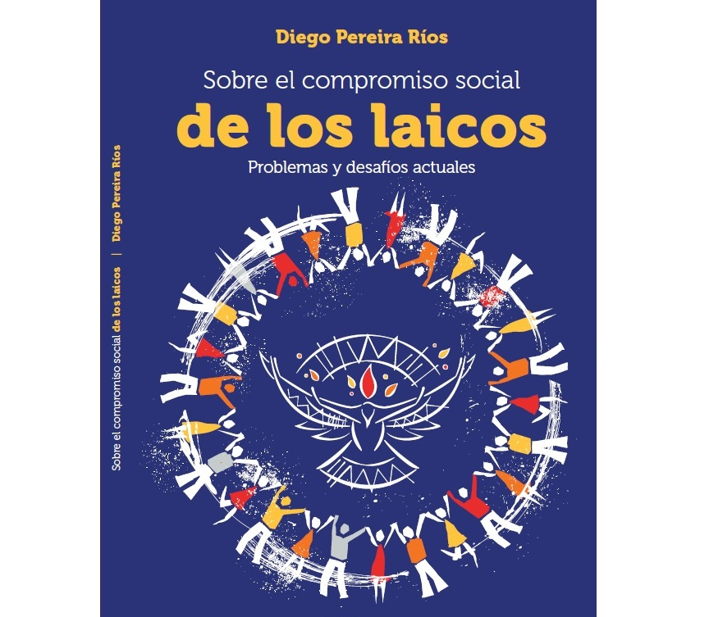

Con gran alegría recibo hoy la noticia de que ya está a la venta mi nuevo libro "SOBRE EL COMPROMISO SOCIAL DE LOS LAICOS. Problemas y desafíos actuales", editado por Buena Prensa de México (el segundo libro publicado con la editorial).

Pueden adquirirlo directamente con la editorial: https://www.buenaprensa.com/SOBRE-EL-COMPROMISO-SOCIAL-DE-LOS-LAICOS-PROBLEMAS-Y-DESAFIOS-ACTUALES

🙏🏽🙏🏽 Gracias a Miguel Huertas y a Buena Prensa por la confianza.